Новогодний праздник
для детей сирот и детей,
оставшихся без попечения родителей.

28 декабря 2013 года в 11- 00 в МБОУ ДОД ДЮЦ «Ритм» состоялся традиционный новогодний праздник для детей – сирот и детей, оставшихся без попечения родителей из замещающих семей, и воспитанников детского дома №4 им. М. Горького с. Павловка. Его организаторами выступил отдел по опеке и попечительству администрации Добринского муниципального района.
На сегодняшний день в нашем районе в семьях под опекой находятся 101 детей, еще 41 ребенок воспитывается в приемных семьях, 13 детей находятся под добровольной опекой и 23 мальчишек и девчонок живут в детском доме. Всех ежегодно мы собираем их на самый любимый всеми детьми новогодний праздник. Его готовит коллектив МБОУ ДОД ДЮЦ «Ритм». В этом году дети и родители приняли участие в новогоднем представлении со сказочными героями, в интересных играх и конкурсах с красочным реквизитом. Ребята вместе с Дедом Морозом и Снегурочкой водили хороводы вокруг елки, пели песни, читали стихи, за что получили большое количество призов и сладких подарков.
Средства на приобретение новогодних подарков были выделены из районного бюджета.

Начальник отдела по опеке и попечительству
Мария Александровна Черникина


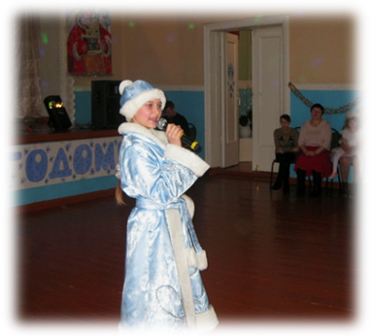
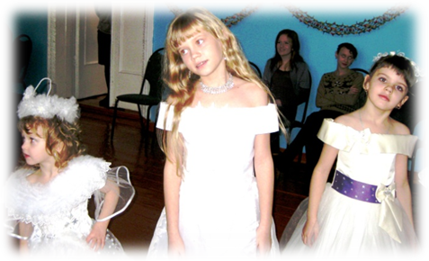
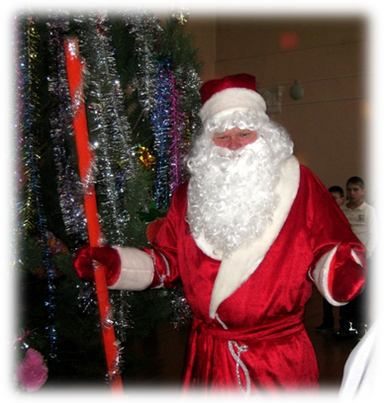
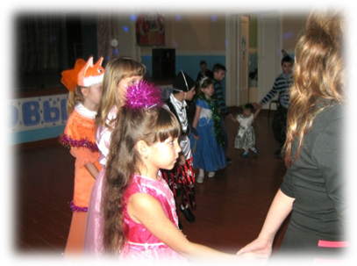
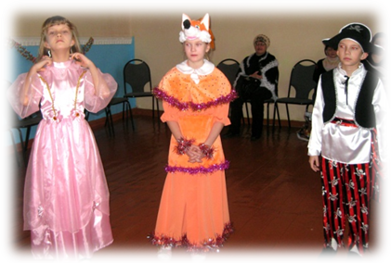
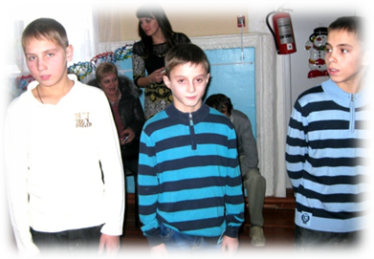
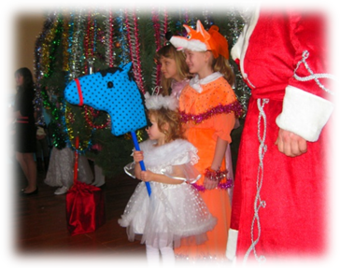
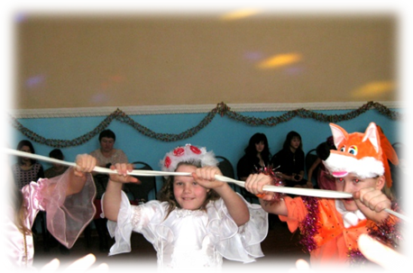
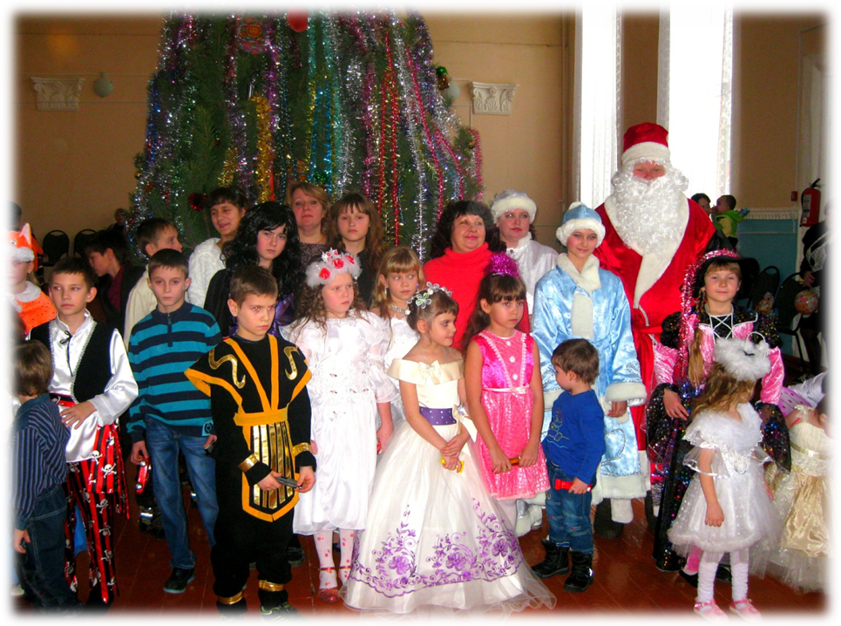
Новогодний утренник
для детей – сирот и детей, оставшихся без попечения родителей

